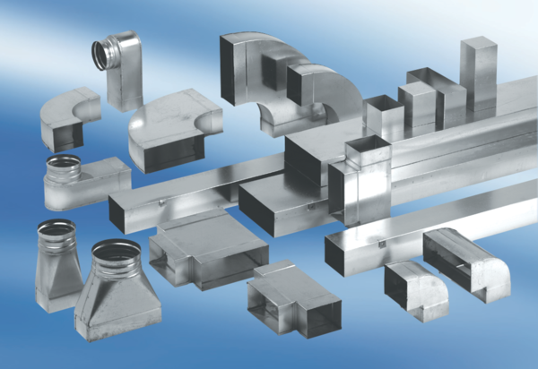Redukce, symetrická REDS80/200/55Obsah dodávky: 1 kusSortiment: K
Typové číslo: 0055.0705Výrobce: MAICO

